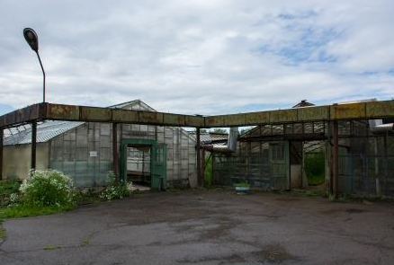
Теплицы
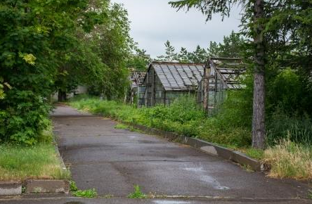
Теплицы

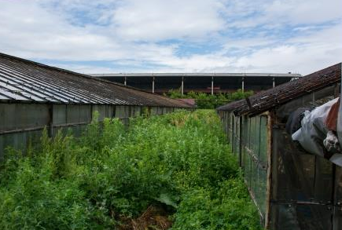
Теплицы
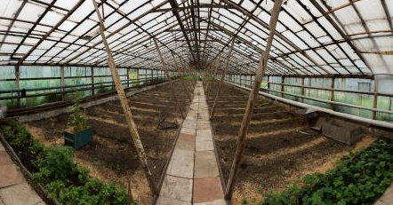
Теплица
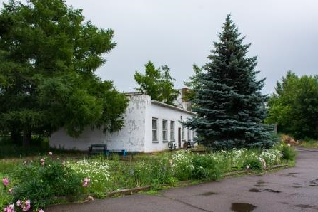
Здание (кадастровый номер 24:50:0000000161623)
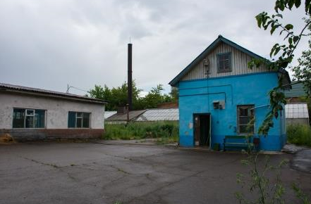
Справа Здание (кадастровый номер 24:50:0000000:5751)

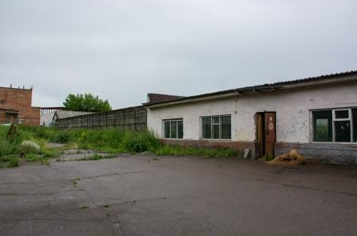
Здание (кадастровый номер 24:50:0500194:591)
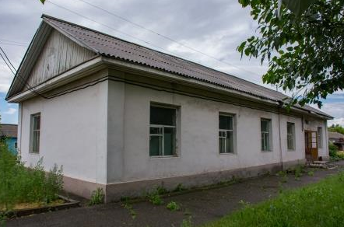
Здание (кадастровый номер 24:50:0500194:554)
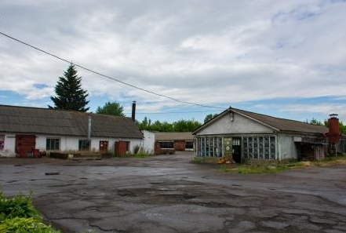
Слева здание (кадастровый номер 24:50:0500194:609)
Справа здание (кадастровый номер 24:50:0500194:611)

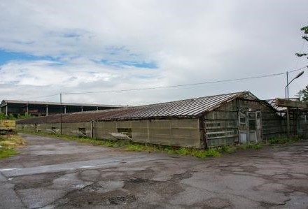
Теплица

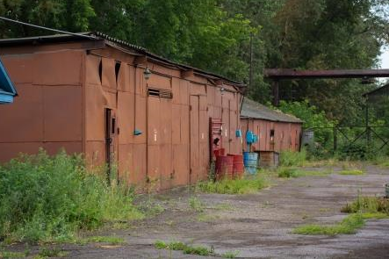
Здание (кадастровый номер 24:50:0000000:161752)
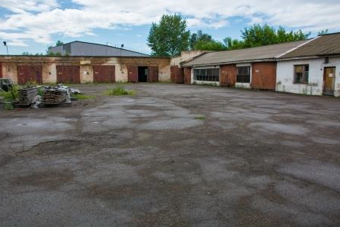
Здание (кадастровый номер 24:50:0500194:612)
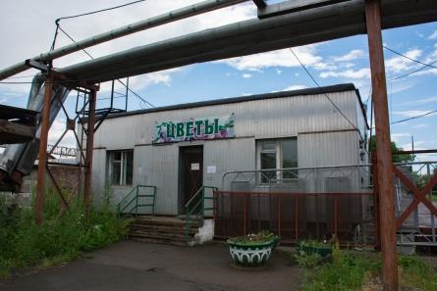
Здание (кадастровый номер 24:50:0500194:618)

